傷害の防止（エ）応急手当の意義と実際①
保健資料８

中学校 第２学年
２年 組 番 氏名（ ）
それぞれの空欄に当てはまる語句や数字を記入しましょう
１ 応急手当の意義
・けが人や病人が出た際、状況に応じて一時的に行う手当のことを（ ア ）手当といいます。応急手当には、
①症状の悪化を防ぐ
②苦痛を和らげる
③治療後の回復を早める などの目的があります。

２ 応急手当の基本（一般的な流れ）
①傷病者を発見
↓
②周囲の状況確認（安全な場所であるか）
↓
④反応がない場合
・周囲に助けを求める
・（ イ ）番通報をする
・（ ウ ）の手配を依頼
する
③傷病者の状況（反応）確認
（※反応がない場合は、心臓や呼吸が停止している可能性がある）

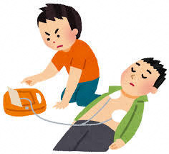

④反応がある場合
・気道を確保し、楽な姿勢にする（回復体位）

・けががある場合は手当をする
・必要に応じて（ イ ）番通報をする
↓
⑤（ エ ）蘇生の実施
※心肺蘇生では（ オ ）圧迫を
行う
※場合によっては（ カ ）呼吸を組み合わせて行う

ア | イ | ウ
エ | オ | カ

